Etapa 1: Diseño, Montaje y Pruebas de Conexión
  - Esquema del Circuito
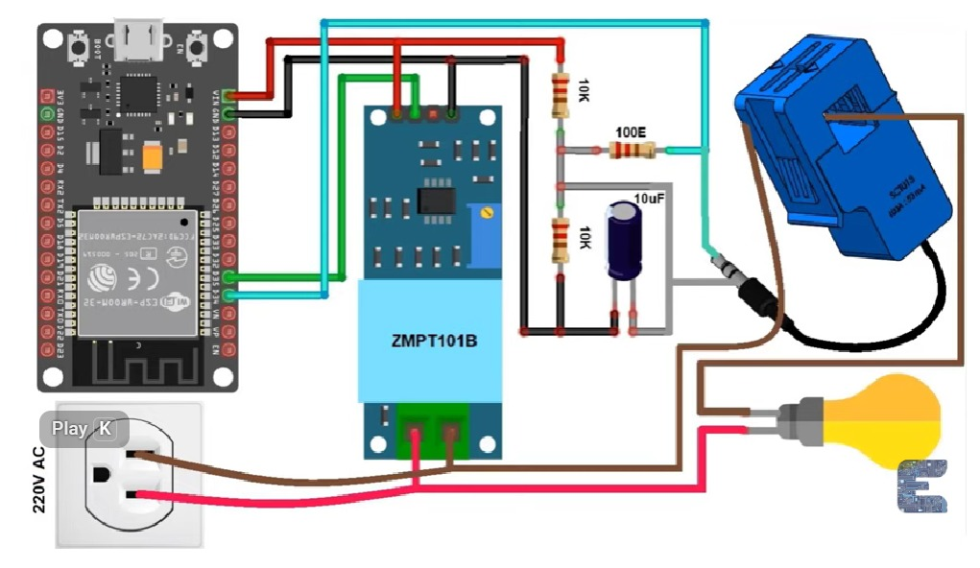
Descripción técnica: El circuito utiliza un divisor de tensión con un offset de 1.65V (mediante resistencias de 10k y un capacitor de 10uF). Esto es fundamental para que el ADC del ESP32 pueda procesar la onda senoidal de la corriente alterna, que tiene componentes negativos, desplazándola a un rango de voltaje positivo seguro.
1.2. Montaje Físico en Protoboard
Inserta aquí la foto de tu Protoboard real con el teclado de fondo.
Detalles de la implementación:
- Microcontrolador: Se ha fijado el ESP32 en la protoboard asegurando la alimentación vía USB para las pruebas iniciales.
- Acondicionamiento de Señal: Se implementó el arreglo de resistencias y el capacitor para estabilizar la lectura de los sensores analógicos.
- Cableado: Se utilizaron Jumpers para conectar las salidas del módulo ZMPT101B y el jack del sensor SCT-013 a los pines GPIO correspondientes del ESP32.
1.3. Pruebas de Conexión y Hardware
- Continuidad: Se verificó con multímetro que no existan cortos en las líneas de 220V AC y que el offset de DC sea correcto.
- Enlace de Software: Prueba exitosa de carga de código desde el IDE de Arduino y detección del dispositivo en el puerto COM.

